Цикл бесед о профессиях

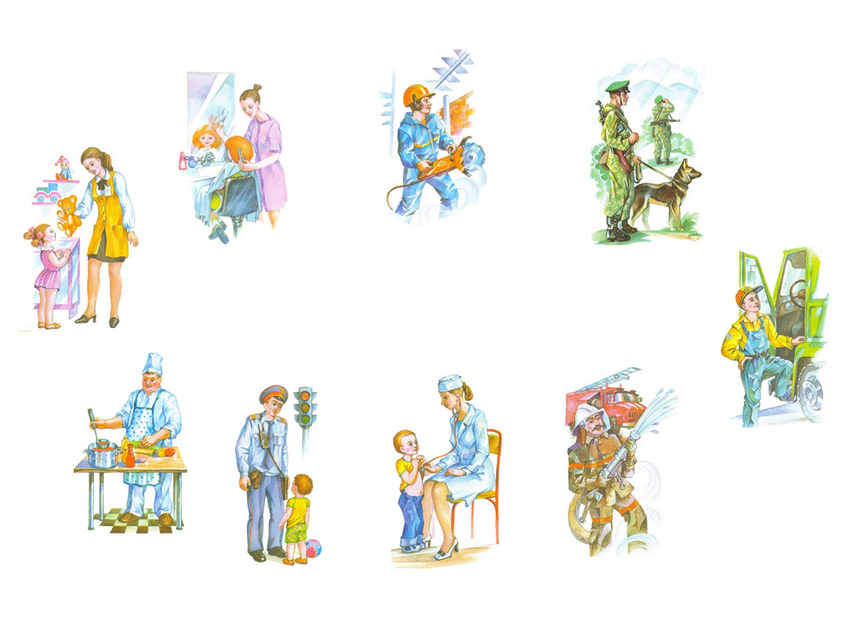
Цикл бесед о профессии
Рассказы о профессиях пригодятся педагогам для проведения занятий по ознакомлению с окружающим миром и развитию речи, помогут расширить кругозор малышей, обогатить их жизненный опыт, сделать более яркими и насыщенными игры "в профессии", так любимые детьми. Все тексты бесед сопровождаются стихами, загадками, вопросами, заставляющими ребенка логически мыслить, развивают речь, активизируют память и внимание.

ЗАДАЧИ:

1) вызывать у детей интерес к окружающему миру, формировать реалистические представления о труде людей;
2) расширять знания и представления о профессиях;
3) обогащать словарный запас, развивать связную речь: учить ребят давать полные ответы на вопросы, подготавливая их к пересказу текста;
4) формировать умение связно и последовательно пересказывать текст по плану;
5) активизировать внимание и память детей, развивать логическое мышление.

ЧТО ТАКОЕ ПРОФЕССИЯ?

Дорогие ребята! Знаете ли вы, что такое профессия? Профессия - это труд, которому человек посвящает свою жизнь. Давайте вместе вспомним, какие есть профессии. (Ответы детей.) Верно! Учитель, врач, воспитатель, водитель, библиотекарь, продавец, бухгалтер... Профессий очень много! О некоторых, самых распространённых, мы поговорим с вами.
Каждое утро взрослые члены вашей семьи уходят на работу.
Расскажите, какие у них профессии. Чем занимаются ваши родные и близкие? Кем работает ваша мама? А папа? Хотели бы вы иметь профессию своего папы или мамы? Почему? (Ответы детей.)
Давайте поговорим о том, как возникли профессии. Представьте первобытных людей, живших в далеком каменном веке. Люди одного племени занимались разными делами. Как вы думаете, какими? Мужчины изготавливали орудия для охоты - луки, стрелы, дротики. С хорошим оружием охота обычно бывала успешной, и охотники приносили крупную дичь - оленя, буйвола или кабана.
А чем занимались женщины? (Ответы детей.) Они растили детей, собирали коренья, плоды и ягоды, обрабатывали звериные шкуры, шили из шкур одежду или одеяла. Мы видим, что уже в те древнейшие времена люди распределяли между собой разные дела. Профессии появились тогда, когда между людьми возникло разделение труда! С развитием торговли и возникновением городов появились и новые профессии.
В Средние века в городах возникли цеха - объединения людей одной профессии. Например - цех ткачей, цех портных или цех оружейников. У каждого цеха было свое знамя, свои праздники. Цех защищал своих членов. В нем были ученики, подмастерья и мастера. Чтобы стать мастером, нужно было создать шедевр - то есть очень хорошее изделие. Как же все-таки узнать, какую профессию выбрать?
Некоторые дети очень рано чувствуют свое призвание. Девочки любят рисовать фасоны модных платьев, шить, вышивать, вязать. Мальчики - мастерить планеры, строить модели кораблей. Многие дети свободно и естественно держатся на сцене: любят петь, читать стихи, танцевать. Другие прекрасно рисуют. Вспомним гениальную девочку Надю Рушеву, иллюстрировавшую романы Льва Николаевича Толстого "Война и мир", Михаила Афанасьевича Булгакова "Мастер и Маргарита". Ее рисунки поражают мастерством зрелого художника, а ведь ей было всего четырнадцать лет.
Великий композитор Вольфганг Амадей Моцарт в пять лет уже давал публичные концерты. А в двенадцать лет получил звание академика. Как это случилось описано в книге В. Суслова "Твое дело":
"Надо было выполнить задание, и на это давалось три часа. Звания хотели получить опытные заслуженные мастера, и задания давались нешуточные. Легко сказать: экзамен на академика! Каждого запирали в комнату на три часа, чтобы не было никакого обмана! И Моцарта запирали. А он через полчаса стучит: отоприте! Думали, что мальчик испугался, разволновался. А он протягивает написанные листы - все сделал. И сделал прекрасно".
Но так бывает не всегда! Иногда человек долго и мучительно ищет свое Призвание, меняя профессию за профессией, и все-таки в конце концов находит дело по душе, которое приносит радость и ему самому, и другим людям.

Твое призвание

Строитель нам построит дом,
И мы в нем дружно заживем.
Костюм нарядный, выходной
Искусно нам сошьет портной.
Даст книги нам библиотекарь,
Хлеб испечет в пекарне пекарь,
Учитель выучит всему –
Научит грамоте, письму.
Письмо доставит почтальон,
А повар сварит нам бульон.
Я думаю, ты подрастешь
И дело по душе найдешь!

Вопросы и задания:

1. Перечислите профессии, известные вам.
2. Кем работают ваши родители?
3. Хотели бы вы пойти по их стопам, когда станете взрослыми?
4. О какой профессии вы мечтаете? Почему?
5. Как вы думаете, какие качества характера помогут вам овладеть этой профессией?
6. Есть ли у вас любимое занятие? Расскажите о нем.

БИБЛИОТЕКАРЬ

Библиотекарь - очень важная и нужная профессия. Слово это происходит от греческого "библио", что означает "книга". Работа людей, посвятивших себя этой профессии, проходит в библиотеке, среди книг.
У нас в России огромное количество библиотек. В Москве находится самая главная Российская государственная библиотека, в которой собраны миллионы книг, старинных и современных. Есть в столице Историческая библиотека, в которой представлены книги, связанные с историей; в Научно-технической библиотеке специалисты могут прочесть книги по науке и технике.
Но мне хотелось бы рассказать вам о работе библиотекаря в детской библиотеке. Посещали ли вы когда-нибудь детскую библиотеку? Расскажите об этом посещении. (Рассказы детей.) Как бы много книг не было собрано у вас дома, в библиотеке выбор литературы неизмеримо больший! А хозяйкой здесь является библиотекарь. Как по-вашему, в чем состоит его основная работа? (Ответы детей.) Библиотекарь выдает книги. Он постоянно общается с читателями, отвечает на их вопросы, советует, какую книгу прочесть.
Библиотекарь рассказывает о детских писателях, их новых книгах, знакомит с последними номерами журналов. Устраивает красочные книжные выставки, посвященные юбилею писателя или поэта. Эти выставки часто украшаются детскими рисунками. Библиотекари приглашают авторов известных и любимых ребятишками книг на встречу с маленькими читателями.
Какими качествами, на ваш взгляд, должен обладать библиотекарь?
Правильно! Самое главное свойство его души - бескорыстная и бесконечная любовь к книгам! Еще необходима великолепная память - ведь библиотекарь должен прекрасно помнить, где находится та или иная книга. Общительность, знание литературных произведений, их авторов.
Кроме того, библиотекарь должен обладать выдержкой, умением слушать, тактичностью и внимательностью к читателю.

Вопросы и задания:

1. Были ли вы когда-нибудь в библиотеке?
2. Любите ли вы читать книги, умеете ли читать? Может быть, вам читают мама или бабушка?
3. Назовите свою любимую книгу. Кто ее написал?
4. В чем заключается работа библиотекаря?
5. Какими качествами должны обладать люди этой профессии?
6. Хотели бы вы стать библиотекарем?

ВОСПИТАТЕЛЬ

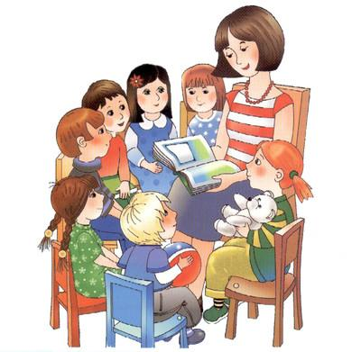

Ребята! Ходите ли вы в детский сад? Как зовут вашего воспитателя? Какие черты характера привлекают вас в нем? Представьте, что ясным утром мама привела вас в детский сад. Вы весело взбегаете по ступенькам, рады, что встретитесь с любимым воспитателем, с друзьями, что впереди у вас целый день, наполненный играми, занятиями, интересными делами, прогулками. Вы уже ходите в детский сад не первый год, и всё здесь вам хорошо знакомо. Вы, конечно, знаете, что сначала нужно поздороваться с воспитателем, назвав его по имени и отчеству. Затем раздеться, снять куртку, шапку, развязать шарф, переобуться в сменную обувь. Кто поможет вам справиться с этим? Правильно! Воспитатель. Он не только расстегнет пуговки и крючки на курточке, но и объяснит, как это сделать самому.
По утрам воспитатель делает с ребятишками зарядку - несложные, но очень полезные физические упражнения. После того как вы хорошенько помыли руки с мылом, можно приступить к завтраку.
За завтраком воспитатель внимательно следит, правильно ли вы держите ложку, сидите за столом, обучает вас правилам этикета. После завтрака можно под руководством воспитателя заняться каким-нибудь интересным делом, например, сшить из разноцветных тряпочек мягкую игрушку, сделать нарядную аппликацию, нарисовать картинку.
Как много должен знать и уметь воспитатель! И шить, и вышивать, и вырезать из бумаги, и клеить, и рисовать, и лепить из пластилина, знать песни, стихи, игры и считалки. И все эти умения и знания он передает малышам. Но главное - воспитатель должен любить и понимать каждого ребенка! Он прекрасно видит отношения детей в группе, знает, кто отзывчив, дружелюбен, кто любит жаловаться, ябедничать, кто затевает споры и ссоры. Знает, кто из детей щедр, а кто жаден и завистлив. Своим поведением, беседами, иногда с глазу на глаз, воспитатель влияет на детей, стремясь подавить в них проявления дурных качеств и воспитать хорошие. В старших группах воспитатели готовят детей к школе.
Наконец, приходит время расставания с детским садом. Выпускники старшей группы с грустью прощаются со своими любимыми воспитателями, посвящают им стихи, песни, например, такие:

В детском саду
Нас в саду встречали лаской,
Добротою и теплом,
Вечером читали сказки.
Детский сад - наш добрый дом!
Приучали нас к порядку,
К красоте и чистоте,
Ранним утром на зарядку
Дружно мы вставали все.
Здесь всему нас научили
Танцевать, читать стихи,
Мы особенно любили
Новогодние деньки:
Елочка сверкала ярко,
Мы водили хоровод,
Дед Мороз дарил подарки
Каждому под Новый год.
Нас кормили повара,
Нас лечили доктора,
И мы очень нежно любим
Воспитателей своих,
Вспоминать мы долго будем
Лица ласковые их!
Никогда мы не забудем
Детский садик наш родной,
Приходить к вам в гости будем
Мы и летом, и зимой!

Дорогие ребята! Я рассказала вам о труде воспитателя. Порой он бывает очень нелегким. Но великое счастье и смысл этого труда - вырастить умного, доброго и любознательного маленького человека!

Вопросы и задания:

1. Хотели бы вы стать воспитателем детского сада? Почему?
2. Расскажите, что должен уметь человек, выбравший эту профессию.
3. Каким, на ваш взгляд, самым главным качеством должен обладать каждый, кто работает с детьми?
4. Какая самая важная задача воспитателя детского сада?

БУХГАЛТЕР

Дорогие ребята! Поговорим о профессии бухгалтера. Это очень распространенная профессия! На каждом предприятии: в магазине, кафе, на фабрике, заводе, ресторане и пекарне обязательно есть бухгалтер. Слово "бухгалтер" в переводе с немецкого языка означает "держатель книг". Как это понимать? Этот работник ведет особые бухгалтерские книги, в которых содержатся документы и счета.
Бухгалтер ведет учет всех денег на предприятии. Он учитывает расходы и доходы. Например, в кафе, которое вы посетили, деньги тратятся на закупку товаров, соков, мороженого, на заработную плату сотрудникам. Платить руководителям кафе надо и за газ, и за воду, и за электроэнергию, и за использование помещения, а приход денег происходит за счет посетителей кафе: они платят за соки, пирожные, торты, мороженое и за обслуживание официантом.
Бухгалтерское дело очень нужное и важное. Если не вести учет доходов и расходов, то порядка в работе организации не будет! Кроме того, без бухгалтерского учета государство не могло бы контролировать работу предприятия.
Как вы думаете, какими качествами должен обладать бухгалтер? (Ответы детей.) Верно! Бухгалтеру необходима тщательность в работе, внимание и сосредоточенность, хорошее знание математики, усидчивость и терпеливость.

Бухгалтер

Есть бухгалтер в ресторане,
И на фабрике, и в бане.
Он деньгам ведет учет:
Где расход, а где приход,
Математику он знает,
Цифры быстро сосчитает,
Здесь расход, а здесь приход -
Ничего не пропадет!

Вопросы:

1. Что означает слово бухгалтер?
2. Чем занимается этот работник?
3. Какими качествами должен обладать человек, выбравший такую работу?
4. Хотели бы вы стать бухгалтером? Почему?

ВОДИТЕЛЬ

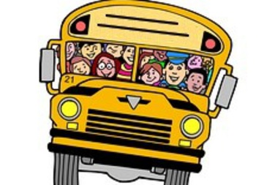

Дорогие ребята! Попробуйте разгадать такую загадку:

Умело он ведет машину-
Ведь за рулем не первый год!
Слегка шуршат тугие шины.
Он нас по городу везет.
(Водитель.)

Что же это за профессия - водитель? Водитель легковой машины возит людей, а грузовой - перевозит различные грузы. Но и тот, и другой должны отлично знать устройство машины, умело ею управлять, особенно на улицах большого города, где много транспорта и пешеходов.
Правила дорожного движения водитель обязан выучить назубок и никогда не нарушать их! Водитель, который работает таксистом, возит людей по городу. Он хорошо знает все городские улицы и переулки.
Грузовой автомобиль гораздо больше и мощнее легкового. Управлять такой большой машиной не так-то просто! Поэтому водители грузовиков имеют очень высокую квалификацию. Послушайте стихотворение о работе водителя грузовой машины.

Мой грузовик

Вот огромный грузовик!
Я водить его привык,
Грузы я вожу на нем,
Если строят новый дом.
Всем машинам он машина –
Настоящая махина!
Возит кирпичи, песок,
Он бы гору сдвинуть мог!
Целый день мы с ним вдвоем,
Я - в кабине за рулем.
Он послушный, как живой,
Словно он товарищ мой.
Тихо музыку включу
И баранку закручу,
Дождь ли хлещет, снег идет,
Едем, едем мы вперед!

Перед выездом водитель тщательно проверяет исправность своей машины. При малейшей неисправности машина не должна выходить на трассу, ею должен заняться специалист - механик. Многие водители работают на общественном транспорте - трамваях, автобусах, троллейбусах. Перед выходом на трассы эти транспортные средства проверяются механиками, а врач осматривает водителя. Водитель должен быть здоров! Ведь во время рейса он отвечает за жизнь многих ладей.
На остановках водитель нажимает особую кнопку и открывает двери. Одни пассажиры выходят из автобуса, трамвая или троллейбуса, а другие входят.
Очень многие ребята на вопрос о том, кем они хотят стать, когда вырастут, отвечают: водителем! В самом деле, эта профессия интересная! Машина все время в движении, за окном постоянно меняется пейзаж, меняются и люди в салоне автомобиля. Но к человеку профессия водителя предъявляет высокие требования. Он должен обладать быстротой реакции, отличной памятью, выносливостью, силой, умением мгновенно принимать правильное решение в сложной ситуации, крепким здоровьем, прекрасным зрением. Водитель должен безошибочно различать все световые сигналы и обладать отличным слухом. Профессия водителя привлекает к себе людей живых, деятельных, любящих разнообразие и частую смену впечатлений.

Вопросы и задания:

1. Расскажите о работе водителя.
2. На каких видах транспорта работают водители?
3. Почему эта профессия считается очень ответственной?
4. Что должен знать водитель?
5. Какими качествами должен обладать человек, выбравший эту профессию?
6. Хотели бы вы стать водителем?

ВРАЧ

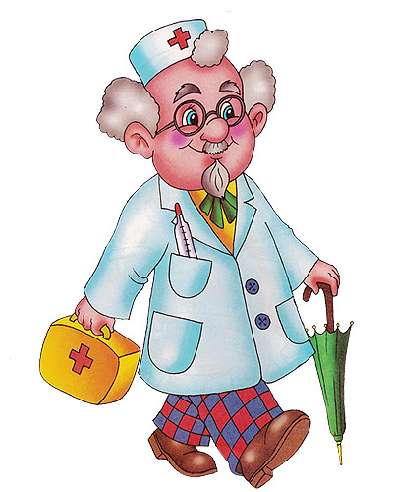

А теперь поговорим о профессии врача. Представьте, что летним жарким днем вы гуляли в парке, пили холодный квас, съели несколько порций мороженого. К вечеру у вас разболелась голова, поднялась температура, запершило в горле, начался насморк. Ясное дело - вы заболели!
Утром мама позвонит в районную поликлинику и вызовет на дом детского врача - педиатра. Название науки о лечении детей - педиатрии - происходит сразу от двух греческих слов: "пейдос" значит дитя, и "иатрия" - лечение.

Если заболело ухо,
Если в горле стало сухо,
Не волнуйся и не плачь –
Ведь тебе поможет врач!

Участковый педиатр наблюдает малышей, проживающих на его участке, с самого раннего возраста, следит, чтобы им вовремя делались все прививки, лечит их в случае болезни, дает рекомендации родителям по режиму дня, питанию, направляет детей к другим специалистам.
Он всегда приветлив, внимателен, любит пошутить, умеет расположить к себе. Некоторые малыши боятся врачей, не могут сами рассказать о том, что у них болит. Поэтому детскому врачу так важно быстро найти контакт с ребенком.

Наташа заболела
У Наташи сильный кашель,
И головка горяча.
Мама вызвала Наташе
Утром детского врача.
- Расскажите, что стряслось? –
Задал врач простой вопрос.
Шепчет девочка несмело:
Я мороженое ела,
Оттого и заболела.
Горло красное на вид, -
Доктор маме говорит, -
Чай с малиновым вареньем –
Вот прекрасное леченье.
И побольше витаминов –
Свежих ягод, мандаринов.

Уже с самых древних времен люди старались предупреждать и лечить болезни. Так появилась и стала развиваться медицина.
Первобытные люди познавали полезные свойства растений, минеральных вод, веществ животного происхождения. В Древней Руси знахари-травники собирали целебные травы, сушили их, применяя для лечения хворей. "На каждую болезнь - своя травка", - так они считали.
Издавна на Руси сложилась поговорка "Лук да баня все правят". Люди знали о полезных свойствах лука и чеснока, добавляли их в пищу. Ведь и в самом деле, в этих растениях содержатся особые летучие вещества - фитонциды, которые губительно действуют на болезнетворные микробы. В крестьянских избах висели связки лука и чеснока. Сложилась и такая поговорка - "Лук от семи недуг". Наши предки любили париться в банях, хлестали друг друга березовыми вениками - хворь выгоняли.
Современная медицина, конечно, оснащена самыми последними достижениями науки и техники: приборами и аппаратами, инструментами, лекарствами. Но при всех достижениях медицины главной фигурой в ней остается врач и его помощники - медицинские сестры и санитарки. "Никакой прибор не заменит чуткого сердца врача, его доброй души", - писал академик Б.В. Петровский. "Профессия врача - это подвиг, она требует самоотвержения, чистоты души и чистоты помыслов", - говорил врач и писатель А. П. Чехов.
Если в семье заболел кто-то из взрослых, то из поликлиники вызывают врача- терапевта (это слово происходит от греческого слова, означающего заботу, уход лечение). Болезни, которые лечат терапевты, - самые распространенные. Работа терапевта требует знаний, вдумчивости, внимательного отношения к больному, Прежде всего, терапевт распознает, чем болеет его пациент, то есть ставит диагноз.
Когда диагноз поставлен, врач назначает лечение. Очень важна в работе врача-терапевта и профилактика заболеваний - например, прививки.
Врачи-специалисты лечат разные заболевания. Врач-инфекционист борется с инфекционными заболеваниями. Когда-то эпидемии (эпидемия - широкое распространение какой-либо инфекционной болезни) чумы, оспы, холеры, сибирской язвы уносили жизни сотен тысяч людей, больше чем любые войны. Сейчас эти болезни можно считать побежденными. Но и в наше время существуют инфекции, легко передающиеся от больного человека к здоровому. Лечат их в особых инфекционных больницах.
Врач-хирург - самая героическая из врачебных профессий. В переводе с греческого слово "хирургия" означает "рукодействие".
Хирург в больнице ежедневно должен быть готов к любым неожиданностям, он обладает глубокими знаниями, огромной выдержкой, "золотыми" руками, По многу часов хирург стоит у операционного стола, ему помогает бригада врачей и медицинских сестер - операционная бригада. Смелость, настойчивость, точность - важные свойства хирурга.
Офтальмолог (от греческого слова "глаз") и окулист (от латинского "глаз") лечат заболевания глаз. Ребенка перед поступлением в школу или в детский сад обязательно показывают окулисту. С помощью специальных таблиц врач устанавливает, нет ли у малыша дефектов зрения. Офтальмологи лечат болезни глаз, проводят операции под микроскопом. Если надо, вживляют искусственный хрусталик. Врачи-офтальмологи совершают поистине чудо – ослепший человек вновь видит!
Врач-стоматолог лечит зубы, десны. Слово "стома" по-гречески означает "рот". Вы, конечно, знаете, как важно чистить зубы, чтобы они были здоровыми, крепкими.

Зубы чистим пастой мятной,
Ароматной и приятной,
Щеткой действуем умело.
Зубы станут очень белы!

Случается, что на дороге или на производстве произошла авария, пострадали люди; или человеку стало плохо на улице, дома, на работе. Во всех этих случаях мы вызываем "Скорую помощь" - звоним по номеру "03". У врачей "скорой" есть машина (вы ее, конечно, видели - она белая с красным крестом). Врач должен мгновенно оценить обстановку, быстро поставить диагноз и начать действовать. Если необходимо, то, оказав первую помощь, доставить человека в больницу.
Теперь вы знаете, дорогие друзья, какие бывают специальности врачей и в чем состоит их труд. Хочу добавить, что врачам, работающим в поликлинике, в больнице, помогают медицинские сестры и санитарки. Они выхаживают тяжелых больных, делают уколы, своевременно дают пациентам лекарства, водят их на процедуры. Санитарки следят за порядком и чистотой в палате, помогают сестрам ухаживать за больными.
Какие же качества необходимы врачу? (Ответы детей.) Верно! Любовь к людям, отзывчивое сердце, глубокие знания, умелые руки, хорошая память, самоотверженность и чувство долга.

Вопросы и задания:

1. Как называется врач, который лечит детей?
2. Знаете ли вы, как зовут вашего участкового педиатра по имени и отчеству?
3. Какие качества нравятся вам в нем?
4. Хотели бы вы стать врачом?
5. Расскажите о работе специалистов - стоматолога, офтальмолога, инфекциониста, врача "Скорой помощи", хирурга.
6. Что должен знать и уметь каждый из перечисленных врачей?
7. Почему работу хирургов называют героической?
8. Кто помогает врачу лечить больных?
9. Расскажите о работе медицинской сестры и санитарки.

ПАРИКМАХЕР

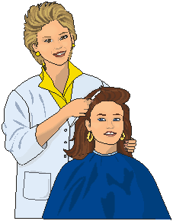

Если вы захотели подстричься, сделать красивую прическу, то вы отправитесь в парикмахерскую, где умелые руки мастера будут колдовать над вашими волосами. Парикмахеры имеют обычно определенную специальность: мужской, женский или детский мастер.
В чем состоит работа парикмахера? Сначала мастер усаживает вас в удобное кресло, укрывает плечи специальной накидкой, потом шампунем тщательно промывает ваши волосы. Затем слегка подсушивает их полотенцем. После этого в его руках появляются расческа и ножницы, и он начинает прядь за прядью подстригать волосы, придавая им определенную форму. После летних каникул многие ребятишки отправляются к парикмахеру, чтобы 1 сентября прийти в школу или в детский сад с аккуратной стрижкой.

В парикмахерской

Привели подстричь ребенка –
До чего ж оброс мальчишка!
Ножницы возьмем, гребенку –
Раз-два-три - готова стрижка.
Мальчугана не узнать,
Можно в садик отправлять!

Когда стрижка готова, парикмахер может сделать вам укладку феном и щеткой или завить волосы локонами и покрыть специальным лаком для волос. Главное, чтобы прическа подходила к типу лица, гармонировала с внешностью! Поэтому мастер-парикмахер должен обладать хорошим вкусом, фантазией и, конечно, "золотыми" руками.
Давайте вместе подумаем, какие качества характера нужны парикмахеру для успешной работы? (Ответы детей.) Правильно! Общительность, умение терпеливо выслушать клиента, понять, о какой прическе тот мечтает. Парикмахер должен быть в курсе всех модных новинок и в совершенстве владеть своей профессией. Именно для этого проводятся разнообразные конкурсы парикмахеров, на которых профессионалы делятся секретами своего мастерства, делают и новые стрижки, и вечерние нарядные прически, украшая волосы цветами и блестками.
Эта профессия творческая, она сродни работе художника! Но парикмахер обязательно должен обладать и крепким здоровьем (ведь на ногах ему приходится проводить весь рабочий день), и любовью к людям, желанием доставить им радость, сделать обаятельнее и красивее.

Вопросы:

- Кто из вас был когда-нибудь в парикмахерской?
- Что вам там особенно понравилось?
- В чем состоит работа парикмахера?
- Какие качества необходимы ему, чтобы успешно справляться со своими обязанностями?
5. Хотели бы вы стать парикмахером?
6. Любите ли вы играть с друзьями в парикмахерскую, причесывая кукол?
7. Хорошо ли у вас получались кукольные прически?
8. Почему говорят, что хорошая прическа важнее дорогого наряда?

ПОВАР
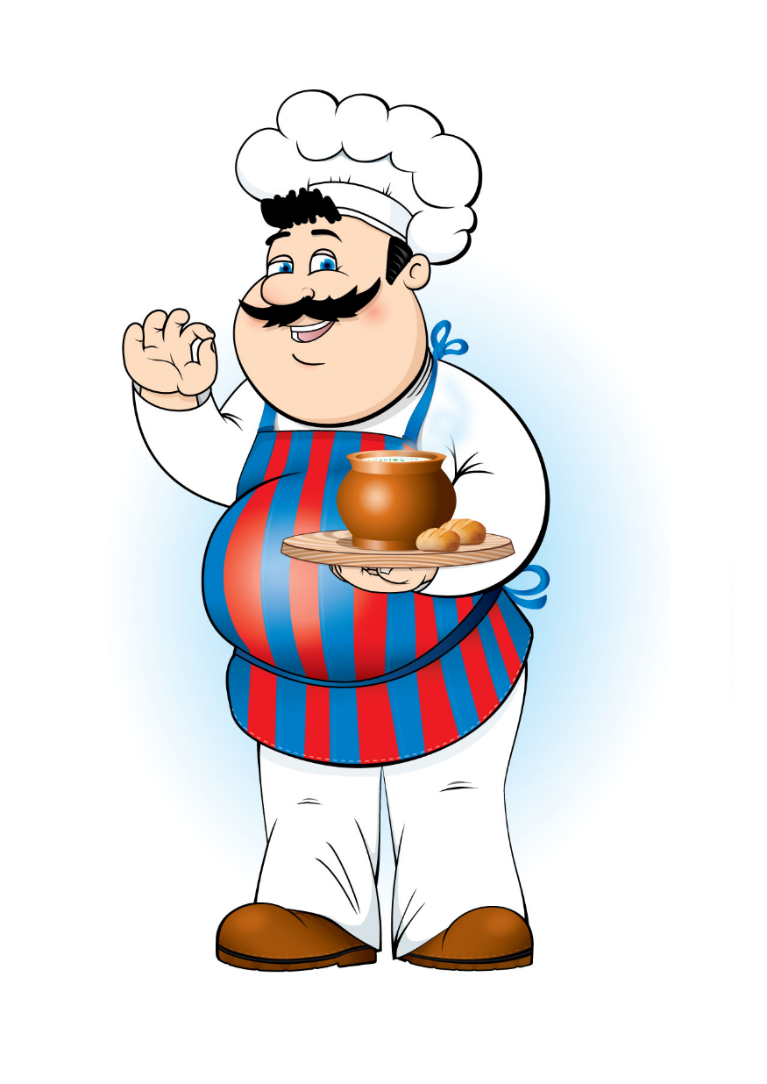
Повар - мастер щей, борщей
И рагу из овощей.
Вкусный сварит он бульон,
Торт испечь сумеет он.
Торт украсит шоколадом,
Кремом и цукатами.
Мы красавцу-торту рады,
Съедим его с ребятами.

Повар и в самом деле умеет вкусно готовить, может аппетитно, красиво оформить любое блюдо: и салат, и торт. Как вы думаете, трудная у него работа или легкая? (Ответы детей.) Некоторые ребята могут подумать, что совсем нетрудная! Каждый день они видят, как мама или бабушка готовят завтрак, обед, ужин: варят щи или жарят на сковороде картошку. Но одно дело приготовить вкусный обед на три-четыре человека, и совсем другое - на сто-двести человек!
Повара вкусно и сытно кормят взрослых и детей в санаториях и домах отдыха, в ресторанах, столовых и кафе, в лагерях, школах и детских садах. Старинная русская пословица говорит: "Добрый повар стоит доктора". Как вы думаете, почему? (Ответы детей.) Правильно! От питания во многом зависит здоровье человека. Еда всухомятку, на бегу, не вовремя может привести к болезням желудка, так же как и однообразное питание, в котором не хватает витаминов и других полезных веществ.
Современный повар работает на специально оборудованной кухне. Чего там только нет! И электропечи, и холодильные установки, и автоматы для приготовления теста, и разнообразные смесители, и автоматические ножи для чистки и резки овощей. Но есть у повара и ручные орудия труда - длинные вилки с двумя зубьями для мяса, огромная разливательная ложка для супов, деревянное веселко, и в самом деле похожее на лодочное весло. Им повар размешивает кашу. А варятся каши, супы, щи и борщи не в кастрюлях, а в огромных котлах! Повар должен обладать великолепной памятью! Он знает и помнит, как готовить те или иные блюда, сколько и каких класть продуктов, какие подавать гарниры (т.е. овощи, каши) к котлетам, курице, рыбе, мясу.
Как вы думаете, сколько существует способов нарезать картофель?
Три, четыре? Нет, не угадали. Таких способов более десятка. Вот только некоторые из них: соломкой, брусочками, кубиками, кружочками, ломтиками, сгружай, бочонками, шариками...
Выбирает профессию повара обыкновенно человек, который любит готовить, проявляя при этом фантазию, выдумку. Многие знаменитые повара сами придумывают новые блюда. Надев белоснежный халат и колпак, повар "колдует" над кастрюлями, что-то смешивает, доливает, обжаривает. Послушайте любопытную историю о том, как появились «Пожарские» котлеты. Один путешественник ехал из Москвы в Петербург и остановился в городе Торжке. Он зашел в трактир (так в старину называли небольшие придорожные рестораны) и попросил трактирщика приготовить ему котлет из телятины. Но телятины не оказалось, и трактирщик, фамилия которого была Пожарский, приготовил котлеты из куриного мяса. Путешественнику они очень понравились, и с тех пор эти котлеты вошли в меню (меню - подбор кушаний, а также листок с их перечнем) под названием "Пожарских" котлет.
Кстати, люди этой профессии должны обладать тонким обонянием и хорошо развитыми вкусовыми ощущениями.

Знают повара секреты
Приготовленья вкусных блюд.
Спасибо скажем им за это -
Быть поваром - нелегкий труд!

Вопросы и задания:

1. Как вы думаете, почему говорится: "Добрый повар стоит доктора"?
2. В чем состоит работа повара?
3. Какими приборами снабжена современная кухня в ресторане, в столовой? Какие приспособления есть на кухне у вас дома?
4. Кто у вас в семье готовит пищу? Помогаете ли вы маме или бабушке готовить завтрак, обед, ужин?
5. Какое ваше любимое блюдо?
6. Смогли бы вы что-нибудь приготовить сами? Кто научил вас этому?
7. Нравится ли вам работа повара?
8. А вы хотели бы выбрать эту профессию? Почему?

ПОЖАРНЫЙ

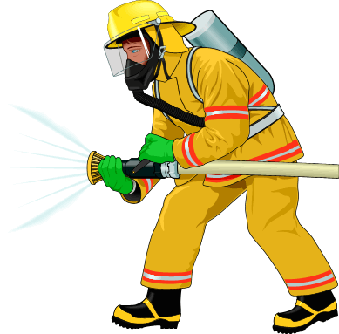

С незапамятных времен научился человек добывать огонь. Люди превратили языки горячего пламени в своих друзей и помощников. "Огонь - это тепло, свет, пища, защита от врагов. Человек обожествлял его, слагая о нем мифы и песни. Но представьте себе, что огонь вырвался из-под власти человека. Он взвивается, раздуваемый порывами ветра, словно огненный Змей Горыныч, из раскрытой пасти которого сыплются горячие искры. Они поджигают все на своем пути, уничтожают леса, жилища людей, скот. С силой бушующего огня очень трудно справиться! Но есть люди, чья профессия - побеждать огонь, спасая людей, попавших в беду. Они бесстрашны, сильны, тренированны, самоотверженны. Как же называют людей этой профессии? (Ответы детей.) Верно! Пожарные. Как говорить правильно: "пожарный" или "пожарник"? Современный словарь русского языка объясняет эти слова как синонимы, то есть слова, имеющие одинаковый смысл. Значит, можно говорить и пожарный, и пожарник. Ошибки не будет!
В давние времена дома на Руси строили из дерева. Деревянными были и дома деревенские, крытые соломой, и дома городские, и княжеские резные терема и крепостные стены, защищавшие город от врагов. Как вы думаете, почему? (Ответы детей.) Верно! Ведь Россия - страна лесов. Дерево - самый доступный, дешевый и удобный материал для строительства в нашей стране. Когда-то наша древняя столица Москва была деревянной и много раз страдала от пожаров. Когда в городе загорались здания, пожарники звонили в огромный колокол - били в набат, созывая жителей на подмогу. Строили в городах и высокие-превысокие башни - пожарные каланчи. День и ночь дежурили на башнях пожарные и внимательно смотрели - не видно ли в городе дыма или огня.
В чем же состоит работа пожарников? Пожар легче предупредить, чем потушить. Поэтому пожарные обследуют каждое здание, без их разрешения не возводится ни один новый дом - не строятся ни фабрика, ни завод, не появляется новый строительный материал. Пожарные обследуют склады, магазины, гостиницы, кафе и рестораны и везде проверяют пожарную безопасность. Кроме того, пожарные постоянно тренируются, проводят специальные учения, занимаются в спортивных залах, чтобы во время не учебного, а настоящего пожара суметь проявить ловкость, силу, сноровку.
Пожарные носят специальную одежду, защищающую их от огня и дыма. На голове у них стальная каска, штаны и куртка сшиты из толстого брезента, на ногах - прочные и удобные сапоги. Ведь пожарный бесстрашно идет в огонь!
Если вы почувствовали запах гари, увидели дым или огонь, немедленно звоните по телефону "01", вызывая бригаду пожарных.
Кто из вас знает, на чем передвигаются пожарные по городу? (Ответы детей.) Верно! В их распоряжении специально оснащенные пожарные машины. Они ярко-красного цвета со складной лестницей на крыше. Когда они мчатся по улицам, то все другие машины уступают им дорогу, заслышав громкий звук пожарной сирены. Пожарные машины ездят сразу по нескольку штук. В каждой машине - бригада пожарных.
Из-за чего может случиться пожар? И что нужно делать, чтобы избежать этой беды? (0тветы детей.)

Мы – пожарные

На машине ярко-красной
Мчимся мы вперед.
Труд тяжелый и опасный
Нас, пожарных, ждет.
Вой пронзительный сирены
Может оглушить,
Будем и водой, и пеной
Мы пожар тушить.
И в беду попавшим людям
Сможем мы помочь,
С пламенем бороться будем
Мы и день, и ночь!

Чем пожарные тушат бушующее пламя? (Ответы детей.) Верно! Заливают водой из специальных шлангов. Их называют "рукавами". Воду в шланги накачивает насос, который пожарные привозят на пожарной машине. Кроме того, пожар тушат специальной пеной, содержащейся в огнетушителях. Пожарные бесстрашно пробираются в горящие здания, спасают людей. Помогает им высокая складная лестница, по которой они проникают внутрь горящего дома через окна и балконы. Иногда к делу подключаются и пожарные вертолеты, они помогают спасать людей из горящих многоэтажных зданий. Лесные пожары тушат с помощью специальных самолетов и вертолетов. Причиной лесного пожара может быть плохо затушенный костер, брошенная горящая сигарета, молния во время грозы и даже осколок стекла, собирающий солнечные лучи.
Профессия пожарного требует бесстрашия, самоотверженности, ловкости, самообладания и быстроты реакции, силы и крепкого здоровья.

Вопросы и задания:

1. Какими качествами должен обладать пожарный? Почему?
2. Почему эту работу называют опасной?
3. Как вы думаете, что может стать причиной пожара?
4. Почему возникают лесные пожары?
5. Как пожарные тушат огонь?
6. Хотели бы вы избрать профессию пожарного?
7. По какому телефону нужно звонить при пожаре?

ПОРТНОЙ

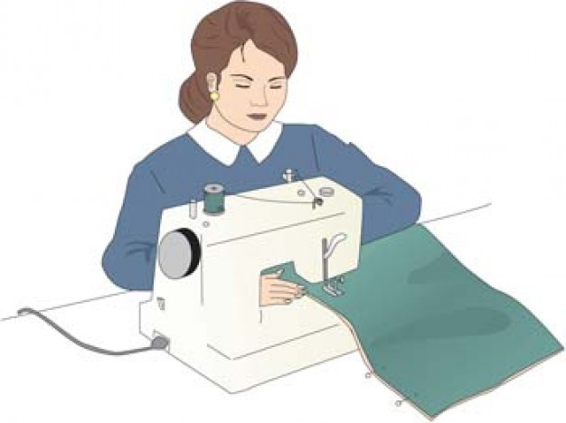

Помните ли вы, дорогие друзья, такую считалочку:

На златом крыльце сидели:
Царь, царевич, король, королевич,
Сапожник, портной... -
Говори, кто ты будешь такой?

Король, королевич и портной сидят рядом! Еще бы, портной - очень древняя и уважаемая профессия! Портные одевают нас и летом, и зимой, и осенью, и весной, даря нам красивые платья и сарафаны, юбки и блузки, пальто и куртки.
В давние времена, когда первобытные люди носили одежды из звериных шкур, они научились сшивать их с помощью воловьих жил. А первобытная игла представляла собой тонкую, но крепкую, заостренную пластинку из камня. Много позже появились стальная игла и льняная нитка, и на много десятилетий они оставались главным инструментом портного. С их помощью мастера сшивали куски кожи, меха, ткани.
В XVIII-XIX веках появились первые швейные машины. Сначала они выполняли только самые простые операции по сшиванию краев ткани, но постепенно механики вносили в устройство швейных машин все новые и новые усовершенствования. И вот с помощью швейной машины стало возможно не только шить, но и вышивать, обметывать петли, простегивать подкладку и даже пришивать пуговицы.
В чем состоит работа портного? Сейчас это во многом зависит от того, где работает портной. Шьет ли он одежду по индивидуальному заказу, работает в ателье или на швейной фабрике.
Поговорим сначала о тех портных - мастерах высокого класса, которые шьют одежду по заказу клиента. Они, как правило, имеют специализацию. Есть мастера, которые шьют только легкие платья, блузки, сарафаны, нарядные вечерние туалеты из шелка, шерсти, бархата, атласа и других материалов. Другие изготавливают верхнюю одежду: пальто, плащи, пиджаки, куртки, шубы. Третьи занимаются шитьем белья. Есть и те, которые мастерят специальную одежду (коротко - спецодежду) для людей разных профессий (пожарных, спасателей, врачей, дорожных рабочих и т. д.). Наконец, есть портные, которые заняты пошивом головных уборов - шляп, шапок, беретов (их называют модистами).
Представьте, что ваша старшая сестра оканчивает школу, и ей нужно нарядное платье для выпускного бала. Мама уже купила красивую шелковую материю, портной взялся за пошив платья. Сначала с помощью сантиметровой ленты он снимает мерки с вашей сестры и записывает все цифры в особую тетрадь. Затем предлагает фасон и, если фасон понравился девушке, зарисовывает его в эту же тетрадь. Потом портной приступает к раскрою ткани, и в этом ему помогают большие острые портновские ножницы. Когда ткань раскроена, мастер сметывает ее, как говорится, на "живую нитку", то есть сшивает крупными стежками. Наконец, наступает волнующий момент первой примерки! Ваша сестра примеряет перед зеркалом полуготовое платье, портной подгоняет его точно по фигуре и только после этого приступает непосредственно к шитью. Когда платье сшито, его разглаживают утюгом. И вот наступает торжественный момент, когда девушка надевает готовое платье. Легкая струящаяся ткань, красивый фасон превращают ее в настоящую юную принцессу! Искусный мастер сумел подарить ей радость! Послушайте стихотворение "Новое платье".

Любит Аллочка наряды –
Новым платьям очень рада!
Просит бабушку свою: -
Сшей мне платьице из шелка
С длинной пышною оборкой! –
Ну, конечно же, сошью!
Ведь портнихой я была.
Нитки, ножницы, игла –
Вот мой главный инструмент.
Всё сошьем в один момент!
Шелк красив, с отливом синим,
Тонкий и блестящий он.
Мерку мы сначала снимем,
Вместе выберем фасон.
Стол клеенкою покроем
И тогда займемся кроем.
Все мы сделаем по мерке,
Приготовимся к примерке.
После платьице примерим,
Хорошо ль сидит, проверим.
Швы сошьем мы на машинке.
Будет внучка как с картинки!

Если мастер работает в ателье, то входит в состав небольшой бригады, в которой у каждого свои обязанности. Кто-то из портных выполняет ручные работы с помощью иглы, ножниц, кусочка мела, кто-то работает на швейных машинках-соединяет детали одежды при помощи швов и строчек, кто-то занят утюжкой платья, пальто или блузки. Важно, чтобы готовая вещь порадовала заказчика!
Если портной работает на швейной фабрике, то здесь он входит в состав большого коллектива швейников. Одежду на фабриках шьют крупными партиями, а модели разрабатывают художники Дома моделей. Раскроенную ткань передают в бригаду портных: одни из них сметывают ее, другие сшивают, третьи утюжат.
Давайте вместе с вами подумаем, какие черты характера необходимы портному? (Ответы детей.) Правильно! Общительность - умение легко и свободно общаться с заказчиком, умение его выслушать и понять, каким ему хочется увидеть свое новое пальто или платье. А еще ему нужен вкус, умение работать аккуратно, кропотливо, добиваясь совершенства, чтобы люди сказали: "У этого портного - золотые руки!"

Вопросы:

1. В чем состоит труд портного?
2. Как работает мастер по индивидуальному пошиву одежды? Как работают портные в ателье? На швейной фабрике?
3. Умеете ли вы шить? Шьете ли платья куклам?
4. Хотели бы вы стать портным?
5. Какие качества необходимы людям, избравшим эту профессию?

ПРОДАВЕЦ

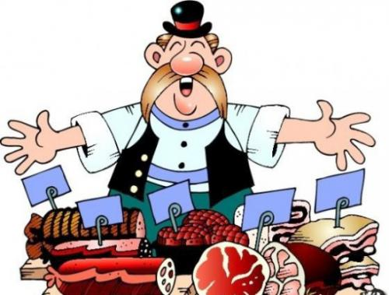

Представьте, что вы с мамой отправляетесь в книжный магазин, чтобы купить подарок другу. Каких книг здесь только нет! Все они располагаются по отделам. А вот и отдел детской литературы. Здесь много книг в нарядных ярких обложках, с цветными картинками. Есть сказки, рассказы, сборники стихов для детей... Вы начинаете перелистывать книги, лежащие на прилавке, и к вам тотчас подходит продавец Он знает о товарах своего отдела все! И кто автор данной книги, и каким издательством она выпушена, и в каком году. Продавец улыбается вам, он приветлив, легко вступает в беседу. Недаром говорится, что "книгу нужно продавать с разговором"! Продавец может посоветовать вам, какую книгу выбрать, какие еще издания есть магазине на эту тему. Вы выходите из книжного магазина довольные покупкой!
Профессия продавца подразделяется на несколько специальностей. Есть продавцы непродовольственных товаров (одежды, обуви, мебели, книг, электроаппаратуры и т. д.) и продавцы продовольственных товаров (овощей, фруктов, кондитерских изделий и т. д.).

Продавец

Продавец - молодец!
Он товары продает -
Молоко, сметану, мед.
А другой - морковь, томаты,
Выбор у него богатый!
Третий продает сапожки,
Туфельки и босоножки.
А четвертый - стол и шкаф,
Стулья, вешалки для шляп.
Продавцы товары знают.
Даром время не теряют.
Все, что просим, продадут.
Это их привычный труд!

Из чего же в самом деле складывается работа продавца? Работники приходят в магазин до его открытия. Им надо успеть подготовить товар к продаже, разложить на витрине и прилавке.
Продавец должен прекрасно знать свой товар, его свойства, помнить цены, размеры, расположение товаров. Значит, продавцу необходима хорошая профессиональная память! Немалое значение в этой профессии имеет и внешность! Спецодежда работника торговли должна быть безукоризненно чистой, прическа - аккуратной. Согласитесь, у мрачного, неряшливо одетого продавца не хочется покупать товар! Но главное, конечно, доброе уважительное отношение к людям, вежливость, тактичность, обаятельная улыбка.
Каким людям стоит выбрать профессию продавца? Тем, кто любит общаться с людьми. Ведь большую часть времени продавец находится на людях. Умение сохранять ровное спокойное настроение в любой ситуации, сдержанность, такт, вежливая речь, доброжелательная улыбка и, конечно, хорошее здоровье - вот качества, необходимые продавцу.

Вопросы:

1. Какими качествами характера должен обладать работник торговли?
2. Что должен знать продавец электротоваров, хозяйственных товаров, продавец обуви и одежды? А продавец книг? Почему говорится, что "Книгу нужно продавать с разговором"?
3. Какие трудности, как вам кажется, подстерегают людей, выбравших эту профессию?
4. Что привлекает вас в работе продавца?
5. Хотели бы вы в будущем избрать такую профессию?

САПОЖНИК

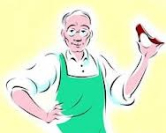

Дорогие друзья! Посмотрите-ка на свои ноги! Вы все обуты, кто в тапочки, кто в туфельки, кто в сандалии, кто в ботинки. А кто из вас знает, как обувались люди в древности? (Ответы детей.)
Даже первобытные люди каменного века уже носили примитивную обувь- обертывали стопу куском шкуры или коры, который закрепляли на ноге с помощью гибких корней, стеблей растений, полосок кожи или жил животных.
В Древней Руси весной и осенью крестьяне носили лапти, сплетенные из липового лыка - тонкого верхнего слоя коры липы. Лапти были легкие, удобные, через отверстия в них нога дышала. Летом крестьяне ходили босиком, и это очень полезно и для ног, и для всего организма человека в целом. Ведь хождение босиком - прекрасная закалка! Но зимы-то на Руси суровые, морозные, снежные. Поэтому славяне научились валять из шерсти теплые и удобные валенки.
В европейских странах в Средние века искусству сапожника учились долго. Обувь шили разную. Богатые люди могли себе позволить туфли, ботинки и сапоги, сшитые сапожником из натуральной кожи. Короли и придворные щеголяли в сапогах, украшенных золотом, серебром, драгоценными камнями, жемчугом. Работа сапожника была настоящим искусством, отличалась тщательностью отделки, высоко ценилась людьми. Знаете ли вы, что русский царь Петр I умел сам шить сапоги? Простолюдины нередко носили деревянную обувь, но и она могла быть удобной и даже щеголеватой (т. е. нарядной).
В XVIII-XIX веках появилась сапожная швейная машина и вместо острого шила - главного инструмента сапожника - сапожная игла. У нас в России первые сапожные фабрики были построены около ста лет назад. Сейчас обувные фабрики шьют огромное количество разной обуви - от домашних тапочек до вечерних выходных туфелек, от спортивных кроссовок до сапожек на высоких каблуках. Фабрики, конечно, оснащены автоматическими и полуавтоматическими станками.
Поговорим о том, в чем заключается работа сапожника, шьющего обувь по индивидуальным заказам. Эти мастера работают в ателье по пошиву обуви. По эскизу (рисунку, наброску) модельера они выполняют модель сначала на бумаге, а затем изготовляют ее всю от начала до конца. Как правило, такие мастера пользуются ручными инструментами: клещами, шилом. Специалисты по индивидуальному пошиву обуви работают и в театральных мастерских. Здесь делают обувь для "королей", "вельмож", "принцесс", "мушкетеров" и героев сказок. Поэтому мастер-сапожник хорошо знает историю обуви, помнит, в какие века, что носили знатные люди и простые горожане и крестьяне.
Если у вас сломался каблук или прохудилась подошва, вы отправляетесь в сапожную мастерскую. Здесь мастер починит вашу обувь, сделает набойки, поменяет подошву. Работа сапожника продлит "жизнь" вашей обуви, принесет вам радость и пользу.
Как вы думаете, какие качества характера необходимы человеку, чтобы стать хорошим сапожником? (Ответы детей.) Верно! Умение вежливо общаться с людьми, быстро и профессионально исполнять свою работу. Сапожнику нужны и фантазия, и артистизм, и умелые руки, особенно когда он шьет обувь по индивидуальным заказам для театра, кино, цирка, балета.

Вопросы:

1. Какой работой заняты сапожники?
2. Какую обувь носили крестьяне в Древней Руси?
3. Почему профессия сапожника всегда очень высоко ценилась?
4. Где в наше время шьют большую часть обуви?
5. Как вы думаете, кто разрабатывает модели обуви?
6. В чем заключается работа сапожника, шьющего обувь по индивидуальным заказам?
7. Чем заняты мастера-сапожники в сапожных мастерских?
8. Какими качествами, на ваш взгляд, должен обладать человек, выбравший эту профессию?

СТРОИТЕЛЬ

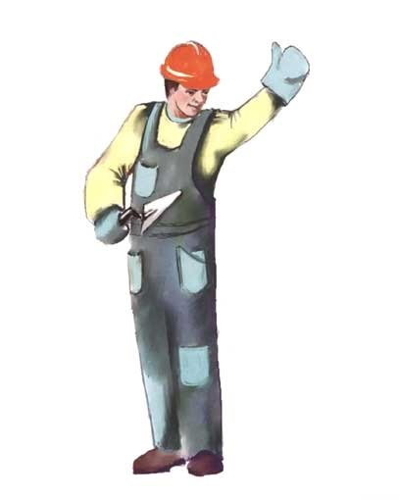

Дорогие ребята! Побеседуем о работе строителя - одной из самых важных профессий на земле. Оглянитесь вокруг! И жилые дома, и школы, и магазины, и детские сады, и библиотеки, и дворцы культуры, и станции метро – все это дело рук строителей.
В Древней Руси наши предки строили дома из дерева, Русь была страной дремучих лесов, а дерево - прекрасный строительный материал. Строили дома из разных пород деревьев, чаще из крепких могучих елей. Недаром говорилось "Изба елова - сердце здорово!" Кто же строил и бревенчатые крестьянские избы, и резные княжеские и боярские терема?
Плотники. А главным и порой единственным инструментом этих мастеров был топор. Пилы появились позднее, и пользовались ими плотники реже. "Дело в том, что топор, рассекая бревно, уплотняет и сплющивает древесину. Срез, сделанный топором - блестящий и гладкий, в него с трудом проникает вода. А вот пила разлохмачивает древесные волокна и делает их легкой добычей гнили. Поэтому-то славянские плотники так упорно предпочитали топор", - пишет Мария Семенова в книге "Мы славяне". Плотник топором умело вырезал красивые наличники на окнах, затейливо украшал крыльцо, увенчивал конек крыши резной фигуркой.
Как строят современный городской дом? Строительным материалом современных зданий служат дерево, кирпич, бетон, железобетон, стекло, нержавеющая сталь. В постройке дома принимают участие рабочие разных специальностей - и сменщики, и плотники, и маляры, и сантехники, и плиточники, а также экскаваторщики, крановщики, водители, кровельщики, электросварщики... Когда дом спроектирован архитектором и выбрано место для строительства, экскаваторщик огромным ковшом своей машины выгребает песок, глину. Образуется котлован - глубокая большая яма. Затем рабочие-строители на месте котлована закладывают прочный фундамент, а потом каменщики возводят стены, ровными рядами укладывая кирпичи. Чтобы кирпичи крепко держались, их кладут на цементный раствор. Современные здания могут быть построены не только из кирпича, но и из железобетонных панелей или блоков. Соответственно такие дома называют панельными или блочными. С утра до вечера на строительной площадке кипит работа. Огромные самосвалы подвозят то бетон, то песок, то кирпичи, то трубы. Ведь к зданию нужно подвести и воду, и газ, и электричество. Когда дом снаружи готов, кровельщики покрывают крышу, и начинаются отделочные работы. Бригады маляров, плиточников, столяров берутся за дело. Столяры устанавливают оконные рамы и двери, маляры красят рамы, лестничные пролеты, белят потолки, наклеивают обои, сантехники устанавливают в квартирах раковины и ванны, плиточники кладут плитку на кухне, в ванной комнате, стекольщики стеклят окна и балконы. Кого еще мы забыли? (Ответы детей.) Верно, электриков, которые подводят к квартиры электричество, устанавливают розетки и выключатели, а газовщики подводят и ставят на кухне газовые плиты. Чтобы в доме было тепло, слесари устанавливают отопительные батареи и трубы. Находится работа и электросварщикам и водителям грузовиков и подъемных кранов, поднимающих необходимые материалы все выше и выше. Современные строители нередко осваивают сразу несколько строительных специальностей. И вот красавец-дом готов! Сколько радости приносят новоселам светлые уютные квартиры, где все новенькое, чистое, сделанное с любовью.

Мы - строители!

Мы вдвоем с Алешей
Построим дом хороший.
Пусть у нас не кирпичи,
Закаленные в печи,
А много кубиков цветных –
Дом построим мы из них!
Экскаватор есть у нас.
Кран подъемный. А КамАЗ
Кубиков подвозит ящик.
Как на стройке настоящей.
Кубик к кубику кладем,
Быстро подрастает дом.
С ярко-красной крышей
Дом красивым вышел.
Будем, как родители,
Мы с тобой строители!

Давайте вместе подумаем, какие качества необходимы строителям разных специальностей? (Ответы детей.) Верно! Физическая закалка, отличное владение профессией, огромное трудолюбие и немалая физическая сила, умелые руки и желание делать нужное людям дело, своим трудом приносить им радость!

Вопросы:

1. Почему профессия строителя - одна из важнейших?
2. Из чего строили в прежние времена на Руси? Почему?
3. Из чего теперь строят дома?
4. Как называют строителей, работающих с деревом? Каким инструмент0 пользуются плотники?
5. Рабочие каких специальностей участвуют в строительстве дома?
6. Как называют тех, кто укладывает кирпичи?
7. Как называют рабочих, которые кроют крышу? ^
8. Каких рабочих называют "отделочниками"? Кто красит окна, двери, обои? Кто устанавливает оконные рамы, двери? Кто кладет плитку?

